# Storyboard 3

## Création d’une vente / Modification d’une vente

Un utilisateur, après s’être connecté, créer une vente, la voir affichée dans le site et modifier les informations de la vente, comme par exemple son titre.

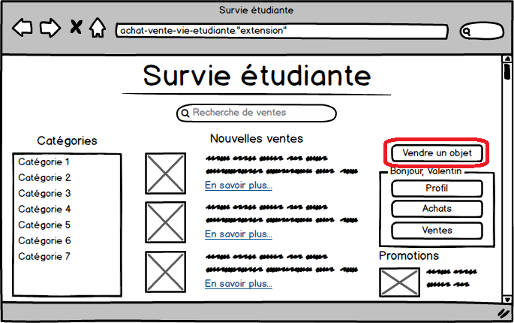Lors de l’arrivée sur le site, l’utilisateur arrive sur la page d’accueil ci-dessous.

Pour créer une vente, il clique sur le bouton « Vendre un objet ».

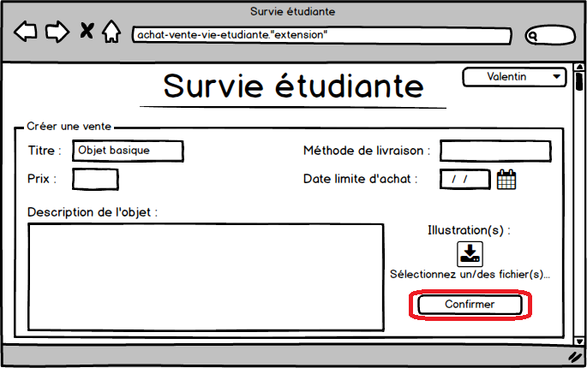Après avoir cliqué sur ce bouton, il est amené sur la page ci-dessous, qui lui permet de rentrer les différentes informations de sa vente. Pour pouvoir continuer, il valide avec le bouton « Confirmer » après avoir entré les informations demandées.

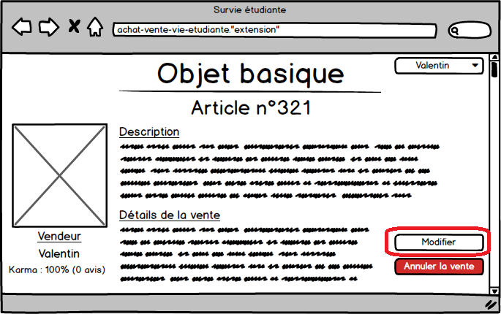Il arrive ensuite sur la page de présentation de son objet, qui montre comment il sera vu par les acheteurs et les autres utilisateurs du site. Sur cette page, il peut choisir de modifier ou d’annuler sa vente. Dans notre cas, l’utilisateur souhaite modifier les informations de sa vente, et clique donc sur le bouton « Modifier ».

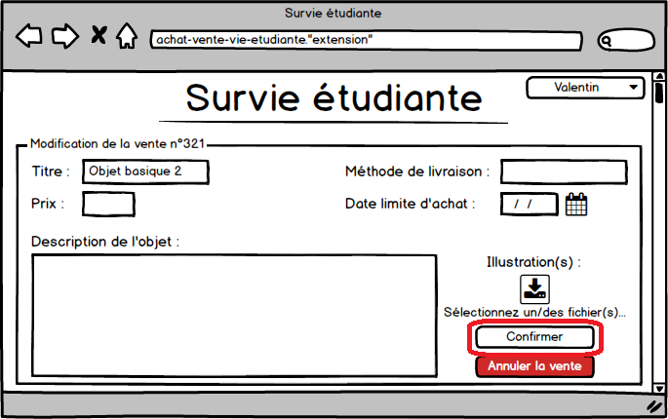Le site amène l’utilisateur sur un onglet en tout point similaire à celui de création de vente, mais cette fois-ci avec un bouton « Annuler la vente » qui s’ajoute au bouton « Confirmer ».

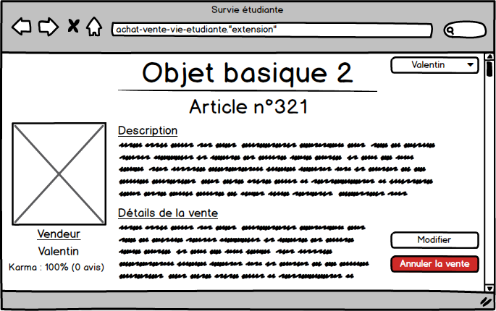Ensuite, le site l’amène de nouveau sur sa page, mais cette fois ci avec les modifications sauvegardées.